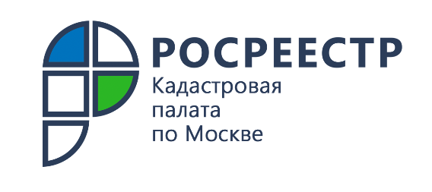

Более 7 млн столичных объектов недвижимости отображено
на публичной кадастровой карте

Эксперты Кадастровой палаты по Москве рассказали о справочном электронном сервисе Росреестра
В период непростой санитарно-эпидемиологической обстановки жители столицы стали чаще дистанционно пользоваться услугами и сервисами. Одним из самых популярных электронных ресурсов по объектам недвижимости является публичная кадастровая карта. Рассказываем
об этом сервисе и его возможностях.
Публичная кадастровая карта – это официальный сервис Росреестра, содержащий информационно-справочные сведения Единого государственного реестра недвижимости обо всех учтённых объектах недвижимости. Сервис позволяет в режиме реального времени получить информацию об интересующем объекте недвижимости в графическом и текстовом режимах.
«Благодаря сервису «Публичная кадастровая карта» любой желающий может бесплатно получить справочную информацию об объектах недвижимости в режиме онлайн. Достаточно выбрать на карте нужный объект, чтобы узнать его кадастровый номер, адрес, координаты, кадастровую стоимость и другие общедоступные сведения», – отметила заместитель директора Кадастровой палаты по Москве Александра Смирнова.
Пользоваться электронным сервисом очень удобно и просто. Для этого
не требуется регистрироваться, вводить логины и пароли – доступ к ресурсу свободный и бесплатный. Информация о новых объектах недвижимого имущества вносится на Публичную кадастровую карту после проведения
учетно-регистрационных действий. Выбрав интересующий объект, пользователь может распечатать нужный фрагмент с комментариями, а также поделиться ссылкой на него в социальных сетях.
«На публичной кадастровой карте отображены более 7 млн. столичных объектов недвижимости и порядка 400 тысяч земельных участков», – добавила Александра Смирнова.
Отметим, что информация об объектах недвижимости, размещенная
на Публичной кадастровой карте, является справочной и носит ознакомительный характер. Помимо просмотра общих сведений в онлайн-режиме, сервис имеет функцию быстрого доступа к предоставлению сведению из ЕГРН.
Также, обращаем внимание, что в интернете можно встретить
сайты-двойники публичной кадастровой карты. Такие ресурсы являются неофициальными, их деятельность нарушает положения законодательства
о регистрации недвижимости. При их использовании Вы можете получить неактуальную информацию или даже стать жертвой мошенников.
Официальный сервис Росреестра «Публичная кадастровая карта» размещен по адресу: https://pkk.rosreestr.ru/.

Контакты для СМИ
Пресс-служба Кадастровой палаты по Москве
+ 7 (495) 587-78-55 (вн.23-33)
press@77.kadastr.ru
kadastr.ru
Москва, шоссе Энтузиастов, д. 14

